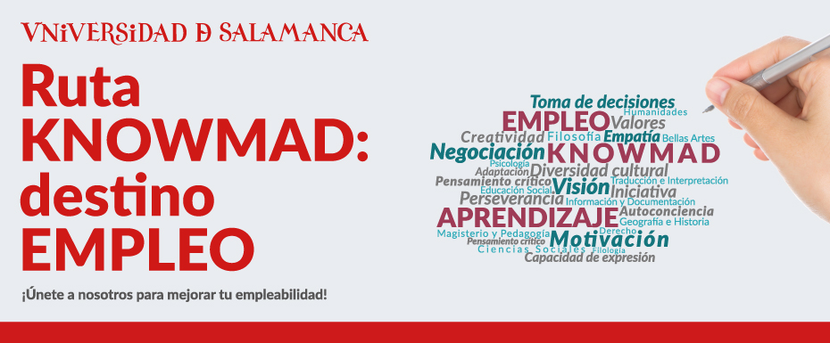
¿Qué es KNOWMAD?
La transformación digital ha llegado para cambiarlo todo. Las empresas tienen nuevas necesidades y necesitan nuevos perfiles de trabajo. Los retos son más complejos y requieren de un mayor peso de titulados en Ciencias Sociales, Humanidades o Bellas Artes. Con este programa el SIPPE ayudará a los estudiantes a transformarse en profesionales “Knowmad” para que sepan cómo adaptarse a los nuevos retos profesionales, ser imaginativos, superar el miedo al fracaso, ser resolutivos, ser flexible a los cambios, ser aprendices de todo y unos buenos generadores de ideas.
DIRIGIDO A: estudiantes de último curso de Grado de Ciencias Sociales, Derecho, Educación, Filologías, Filosofía, Geografía e Historia, Traducción e Interpretación, Información y Documentación, Psicología, Pedagogía, Humanidades, Educación Social, Magisterio, Bellas Artes y cualquier otra titulación dentro del ámbito social, educativo y cultural.

Objetivos
- Conocer otras vías de Inserción Profesional.
- Entrenar competencias como la colaboración, el pensamiento creativo, el networking y la comunicación.
- Introducir los conceptos básicos de diseño centrado en el Ser Humano como método de desarrollo de proyectos de transformación digital y filosofía de trabajo colaborativo.
- Desarrollar una nueva mentalidad más abierta, creativa y crítica eliminando muros entre disciplinas.

Metodología
Nos basaremos en el aprendizaje “Learning by doing” en el que los participantes resolverán un reto, planteado por las empresas colaboradoras en equipos multidisciplinares; donde cada equipo estará mentorizado por la empresa que proponga el reto.
Cada experiencia que viva el grupo se reforzará con una retrospectiva y/o diario de aprendizaje en el que se comentarán los avances, las dificultades y los aprendizajes que, individual o grupalmente, hayan obtenido.

Programa formativo
- Contenido teórico (20 horas presenciales, 6 etapas):
  - Etapa 1: Inspiración y colaboración
  - Etapa 2: Herramientas de investigación
  - Etapa 3: Ideación
  - Etapa 4: Creación de prototipos
  - Etapa 5: Implementación
  - Etapa 6: Pitch2market
- Contenidos de ejercicios prácticos trabajando sobre retos presentados por cinco empresas (10 horas, presencial y online).
- Tutorización y seguimiento presencial y online (5 horas).
Duración: 35 horas

Calendario de sesiones
Las sesiones presenciales tendrán una duración de dos horas, de 16 a 18 horas y se distribuirán de la siguiente forma:
FECHA | DÓNDE
29/10 | Hall del Edificio I+D+i
05/11 | HUB de Empleo y Emprendimiento
12/11 | HUB de Empleo y Emprendimiento
19/11 | HUB de Empleo y Emprendimiento
26/11 | HUB de Empleo y Emprendimiento
03/12 | Hall del Edificio I+D+i

Competencias que se desarrollarán
Competencias Personales:
- Autoconciencia, bienestar, autonomía, proactividad, motivación.
- Capacidad de expresión.
- Aprendizaje: Creatividad, pensamiento crítico y toma de decisiones.
Competencias Sociales:
- Empatía, resolución de problemas en la sociedad del conocimiento, negociación, orientación al servicio, trabajo en red.
- Gestión de oportunidades.
- Emprendimiento: perseverancia, visión, iniciativa, gestión de riesgos.
Competencias relacionadas con la Sociedad digital:
- Gestión de la información, colaboración.
- Identidad digital.
Competencias relacionadas con la responsabilidad individual-social:
- Ciudadanía activa, valores, ética, diversidad cultural, sostenibilidad, privacidad.

Plataforma ONLINE STUDIUM

Foros:
En la plataforma habrá acceso a dos tipos de foros:
- Novedades: se publicarán las novedades y anuncios relacionados con el curso.
- Foro: en este foro se plantearán pequeñas lecturas para fomentar la reflexión y el intercambio de ideas y experiencias. Animamos a los “nómadas del conocimiento” a que participen para enriquecerse de los conocimientos y experiencias de los demás compañeros y viceversa.

Equipo Knowmad
- Mili Pizarro Lucas. Directora del SIPPE. Universidad de Salamanca
- Jorge García. Facilitador de procesos de aprendizaje e innovación. Os acompañaré en cada una de las fases, presentando diferentes contenidos
- Chus Santos Lobo. Técnico Especialista en Competencias para la Empleabilidad. USAL
- Teresa Gutiérrez Bueno. Orientadora laboral. Universidad de Salamanca
- Carmen Lozano Esteban. Gestora de programas de formación en empleo y emprendimiento. USAL

EMPRESAS QUE COLABORAN
- Everis: en Everis, una compañía de NTT DATA, se dedican a la consultoría y outsourcing abarcando todos los sectores del ámbito económico. Son una multinacional formada por 24.500 profesionales repartidos por Europa, USA y Latinoamérica. Everis se unió en 2014 al grupo NTT DATA, la sexta empresa de servicios IT del mundo, con 100.000 profesionales y presencia en Asia-Pacífico, Oriente Medio, Europa, Latinoamérica y Norteamérica.
- Mind the Gap: Empresa de consultoría, formación para la transformación, contenidos inmersivos para el engagement. Ayudan a organizaciones y colaboradores a saltar el "gap" para abrazar esta Nueva Normalidad.
- AXA: Presente en 63 países, el Grupo AXA tiene un negocio diversificado tanto en puntos geográficos como en mercados con una notable presencia en Europa, América, África y Asia. AXA está al servicio de más de 105 millones de clientes. particulares y empresas, a los que gestiona sus seguros, protección financiera, ahorros e inversiones inmobiliarias dando servicio a sus necesidades.
- Ethikos 3.0: es una consultoría internacional de gestión de las personas, especializada en soluciones innovadoras para la selección y gestión del talento, Employee Advocacy, Employer branding y soporte al candidato. En Ethikos 3.0 tienen un triple propósito: el económico, el social y el medioambiental.
- NTT Disruption: NTT, el gigante japonés de las telecomunicaciones, propietaria de la consultora Everis, ha creado una nueva filial en el mercado español destinada al ámbito de la innovación y las tecnologías disruptivas, bautizada como NTT Disruption Europe SL. tiene como objeto social la creación de activos de software y hardware, así como su combinación, junto con el desarrollo de servicios de innovación disruptiva e innovación sobre nuevos modelos de negocio, proyectos de tecnología y negocio asociadas a ésta.
**Información obtenida de la web corporativa de cada una de las empresas colaboradoras de Ruta KNOWMAD: destino EMPLEO

. Retos de empresas. ¿Qué te proponemos?
Las empresas están desarrollando una serie de retos que los participantes en el programa de formación deberán resolver en equipos multidisciplinares a lo largo del mismo.
Estarán disponibles al comienzo de la formación.

INSCRIPCION
Las inscripciones se realizarán en formato Auto-matrícula hasta el día 22 de octubre de 2019 a través de la plataforma Studium.usal.es (Ruta KNOWMAD: destino EMPLEO).

